**cargar archivos como recursos esTAticos**

* Agregar un nuevo template que muestre la portada de la mejor película de todos los tiempos.
* Crear los recursos necesarios para poder referenciar archivos estáticos.



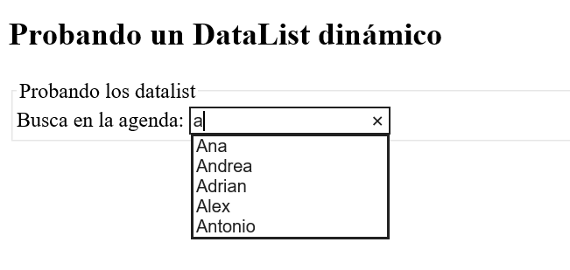

1. Crear la carpeta **static** dentro de nuestra aplicación.

Por organizar las fotos, crear una segunda carpeta llamada **images**.

Dentro de la carpeta **images** agregaremos la imagen que deseamos mostrar.

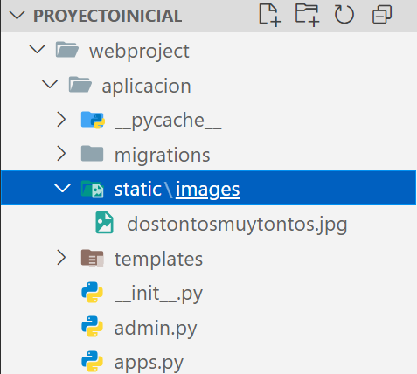

1. Creamos una nueva página HTML dentro de **templates/aplicación** llamada **películas.html**

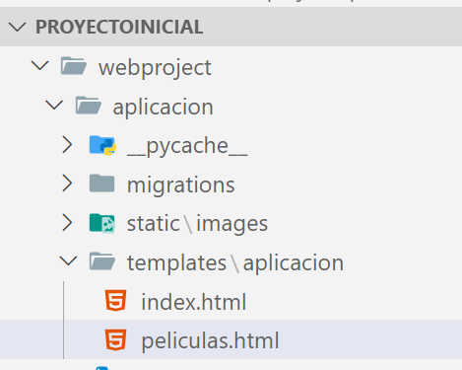

1. Para poder cargar archivos de la zona estática debemos incluir la línea

**{% load static %}** antes de la etiqueta **<DOCTYPE>**.

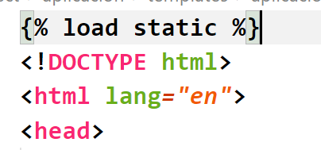

Por último, referenciar los recursos usando la palabra reservada **static**.

**{% load static %}**

**<!DOCTYPE html>**

**<html lang*="en"*>**

**<head>**

**<meta charset*="UTF-8"*>**

**<meta name*="viewport"* content*="width=device-width, initial-scale=1.0"*>**

**<title>Document</title>**

**</head>**

**<body>**

**<h1>Mejor película de todos los tiempos</h1>**

**<img src*="{% static 'images/dostontosmuytontos.jpg'%}"*/>**

**</body>**

**</html>**

1. A continuación, debemos crear un nuevo método dentro de **views.py** para poder devolver la página **películas.html**

Abrimos **views.py** y escribimos el siguiente código.

**VIEWS.PY**

**from django.shortcuts import render**

**from django.http import HttpResponse**

**# Create your views here.**

***def* index(*request*):**

**return render(request, "aplicacion/index.html")**

***def* peliculas(*request*):**

**return render(request, "aplicacion/peliculas.html")**

1. Por último, dentro de nuestro proyecto **aplicación** abrimos **urls.py** e incluimos una nueva ruta para abrir la vista **películas**

**URLS.PY**

**from django.urls import path**

**from aplicacion import views**

**urlpatterns=[**

**path('',views.*index*,*name*='index'),**

**path('peliculas/',views.*peliculas*,*name*='peliculas')**

**]**

Y abrimos nuestra URL y veremos la página con el recurso local

<http://127.0.0.1:8000/aplicacion/peliculas/>

**UTILIZAR OTROS RECURSOS**

Dentro de las aplicaciones web también podemos utilizar recursos como CSS (estilos) o ficheros JS (códigos Javascript) que mejoran la experiencia del usuario en las páginas.

Vamos a dar un estilo a nuestra imagen y nuestro título de la página.

Dentro de la carpeta **aplicación/static** creamos una nueva carpeta llamada **css** y dentro un nuevo archivo de estilos llamado **pelis.css**

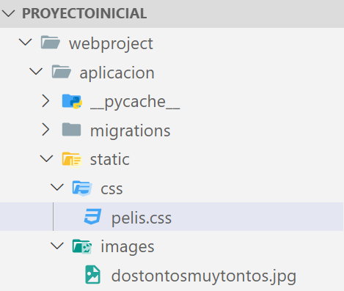

**PELIS.CSS**

**h1 {**

***color*: fuchsia**

**}**

**img {**

***width*: 200px;**

***height*: 300px;**

**}**

Abrimos la página **películas.html** e indicamos que utilizaremos el estilo nuevo que hemos creado mediante la siguiente instrucción dentro de las etiquetas **<head>**

**<link rel*="stylesheet"* type*="text/css"* href*="{% static 'css/pelis.css'%}"*>**

**PELICULAS.HTML**

**{% load static %}**

**<!DOCTYPE html>**

**<html lang*="en"*>**

**<head>**

**<meta charset*="UTF-8"*>**

**<meta name*="viewport"* content*="width=device-width, initial-scale=1.0"*>**

**<title>Document</title>**

**<link rel*="stylesheet"* type*="text/css"* href*="{% static 'css/pelis.css'%}"*>**

**</head>**

**<body>**

**<h1>Mejor película de todos los tiempos</h1>**

**<img src*="{% static 'images/dostontosmuytontos.jpg'%}"*/>**

**</body>**

**</html>**

Y comprobaremos el resultado



**INDICAR QUE NUESTRA APLICACION SERA LA INICIAL DE TODO EL PROYECTO**

Dentro de un proyecto (**webproject**) podemos tener múltiples aplicaciones a su vez: aplicación, aplicacion1, aplicacion2

Cada una con su ruta.

Si deseamos que una de las aplicaciones sea la inicial, debemos indicarlo en la ruta de todo el proyecto **webproject**

Para ello, abrimos el fichero **urls.py** de la carpeta **webproject** y modificamos la ruta que tenemos:

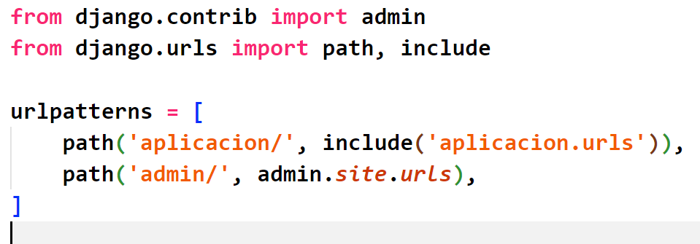

Por la ruta inicial de TODO el servidor:

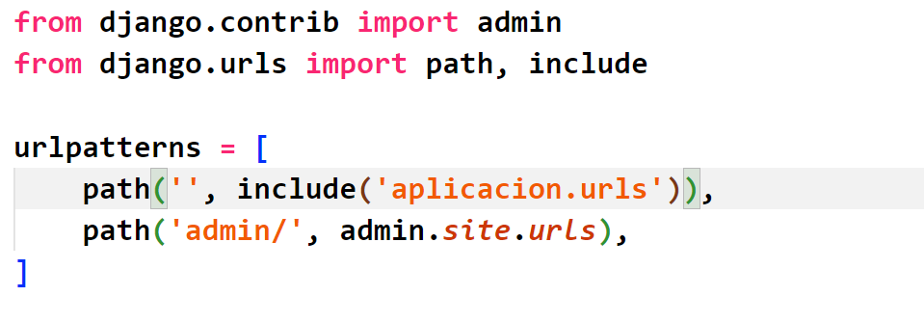

Cuando abramos nuestro servidor inicial, ya veremos la página inicial:

